203 Les courses de chevaux

# Récolte des besoins

Un parieur assidu des champs de courses et des bases de données, voudrait mémoriser, dans une base de données

relationnelle, les courses de chevaux, les paris qu'il a faits et les résultats.

Plus précisément, il veut enregistrer les informations suivantes pour chaque course :

- Le nom et la date (ex : Prix d'Amérique, 21-07-92)

- Le numéro, le nom chevaux partants

- Ses paris, avec pour chacun :

o Le type de pari (couplé, tiercé, quarté, quinté...).

▪ Couplé = Pari sur 2 chevaux (1er et 2nd)

▪ Tiercé = Pari sur 3 chevaux (1er, 2ème et 3ème)

▪ Etc...

o La somme jouée et les numéros de chevaux dans l'ordre du pari.

Une fois la course jouée, on enregistre aussi :

- Le résultat : l'ordre d'arrivée des chevaux.

- Le gain total du parieur pour la course (couplé = somme jouée x 2, tiercé = somme jouée * 3, etc...).

Les noms de chevaux sont uniques et les noms de courses sont uniques (à un instant donné)

# Dictionnaire des données

|  |  |  |  |  |
| --- | --- | --- | --- | --- |
| Entité | Mnémonique | Signification | Type(longueur) | Contraintes |
| Course | course_nom | nom de la course | VARCHAR(50) | identifiant |
| course_date | date de la course | DATE | obligatoire |
|  | course_resultat | résultat de la course | VARCHAR(50) | obligatoire |
| Cheval | cheval_nom | nom du cheval | VARCHAR(50) | identifiant |
| Pari | pari_id | identifiant du pari | INT(11) | obligatoire, ai |
|  | pari_somme | somme jouée pour le pari | DECIMAL(10,2) | obligatoire |
|  | pari_ordre | ordre d’arrivée des chevaux du pari | VARCHAR(50) | obligatoire |
| Categorie | categorie_id | identifiant de la catégorie de pari | INT(11) | identifiant |
| categorie_libelle | libellé de la catégorie de pari (couplé,tiercé…) | VARCHAR(50) | obligatoire |
|  |  |  |  |  |
|  | cheval_numero | numéro du cheval | TINYINT | obligatoire |
|  |  |  |  |  |
|  |  |  |  |  |

# Matrice

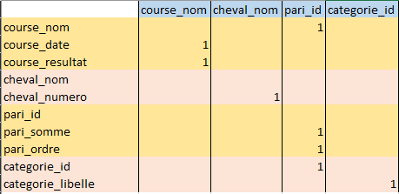

# Règles de gestion

A 1 course participent 1 ou plusieurs chevaux

1 cheval participe à 1 ou plusieurs courses

1 pari est fait pour 1 seule course

Pour 1 course on fait 1 ou plusieurs paris

A un pari correspond 1 seule categorie de pari  
A une categorie de pari correspondent 0 ou plusieurs paris

# Dépendances fonctionnelles

course_nom -> course_date, course_resultat

cheval_nom -> cheval_numero

pari_id -> pari_somme, #course_nom, #type_id

categorie _id -> categorie _libelle

# Modèle conceptuel des données

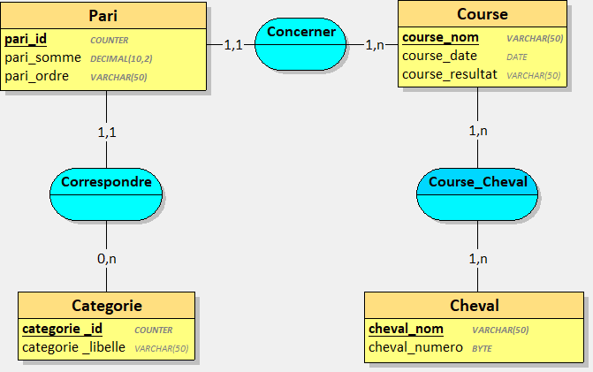

# Modèle relationnel des données

Categorie(categorie _id, categorie _libelle)

Course(course_nom, course_date, course_resultat)

Pari(pari_id, pari_somme, pari_ordre, # categorie _id, #course_nom)

Cheval(cheval_nom, cheval_numero)

Course_Cheval(#course_nom, #cheval_nom)

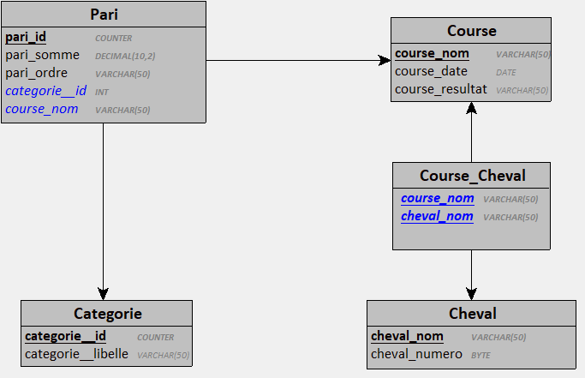

# Création de la base de données (DDL) SQL server

drop table if exists Course_Cheval;

drop table if exists Cheval;

drop table if exists Pari;

drop table if exists Course;

drop table if exists Categorie;

create table Categorie

(

categorie_id int identity(1,1)

,categorie_libelle varchar(50) not null

,primary key (categorie_id)

)

;

create table Course

(

course_nom varchar(50) not null

,course_date date not null

,course_resultat varchar(50) not null

,primary key (course_nom)

)

;

-- Est-ce acceptable d'intégrer directement les foreign key au creat table ?

create table Pari

(

pari_id int identity(1,1)

,pari_somme decimal(10,2) not null

,pari_ordre varchar(50) not null

,categorie_id int

,course_nom varchar(50)

,primary key (pari_id)

,foreign key (categorie_id) references Categorie(categorie_id)

,foreign key (course_nom) references Course(course_nom)

)

;

create table Cheval

(

cheval_nom varchar(50) not null

,cheval_numero tinyint not null

,primary key (cheval_nom)

)

;

create table Course_Cheval

(

course_nom varchar(50)

,cheval_nom varchar(50)

,primary key (course_nom, cheval_nom)

,foreign key (course_nom) references Course(course_nom)

,foreign key (cheval_nom) references Cheval(cheval_nom)

)

;